Lied- Eine Liebe
Cíl: Diskuze k tématu láska a rozšíření slovní zásoby. Žáci zapojí svou fantazii, naváží na refrén písně Eine Liebe a sepíší vlastní krátký romantický příběh.
Cílová skupina: 2. stupeň ZŠ a SŠ
Jazyková úroveň: A2
Pomůcky: slovník

Eine Liebe

________________________________________________________
- Welche Begriffe fallen dir ein, wenn du das Wort Liebe hörst? Ergänze das Assoziogramm. Tausche deine Ideen dann mit deinen Mitschülern in Kleingruppen aus.
Jaké pojmy tě napadají, když slyšíš slovo láska? Doplň asociogram. Pracuj v malých skupinkách se spolužáky, vyměňte si nápady.

2. Ordne die Begriffe den passenden Bildern zu:
Přiřaď slova ke správným obrázkům:

Das Herz, der Schmetterling, die Liebe, die Augen,
die Hochzeit, die Freundschaft, die Zärtlichkeit, das Glück

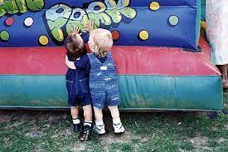
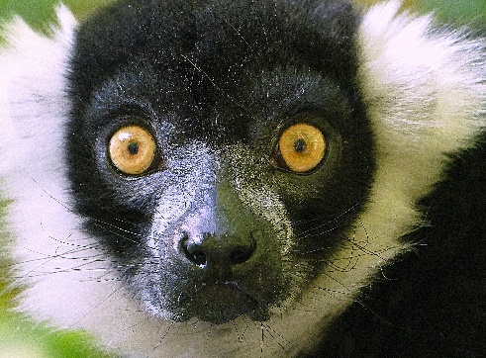
Obrázek 1
Obrázek 2

……………………………………………………………………………………………………………………..
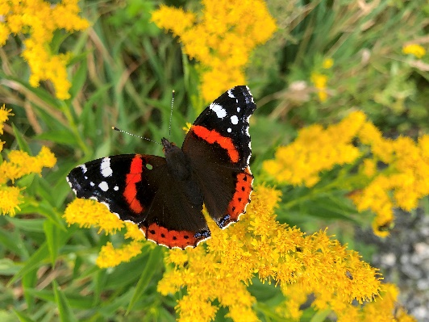

Obrázek 4
Obrázek 3

…………………………………………………………………………………………………………………….
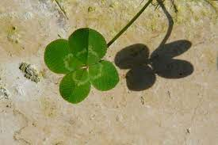
Obrázek 6

Obrázek 5

…………………………………………………………………………………………………………………….

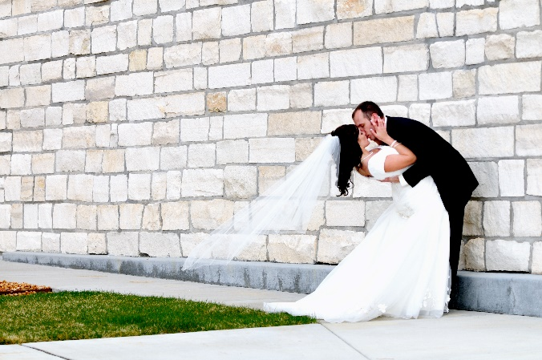
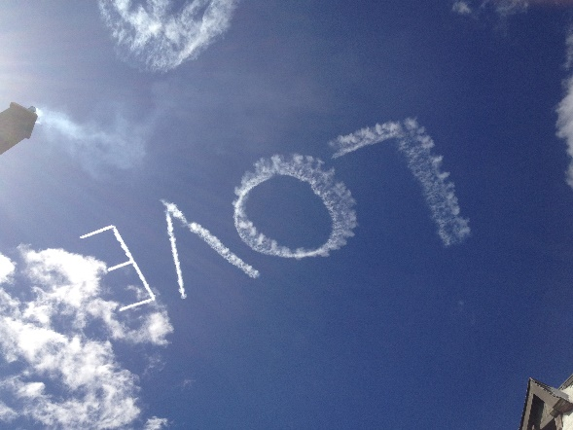
Obrázek 8
Obrázek 7

…………………………………………………………………………………………………………………….

3. Übersetze diesen kurzen Teil des Refrains:
Přelož tuto krátkou část refrénu:

„Woher wir kommen, wohin wir gehen
Alles dreht sich, bleibt nicht stehen
Du warst immer da und bleibst
Eine Liebe, die eine Liebe“

…………………………………………………………………………………………………………………………………………………………………………………………………………………………………………………………………………………………………………………………………………………………………………………………………………………………………………………………………………………….
- Denke zu diesem Text eine kurze romantische Geschichte aus, verwende mindestens 5 Wörter von der Übung 1, schreibe wenigstens 7 Sätze.
Vymysli k tomuto textu krátký romantický příběh, použij alespoň 5 slov z cvičení 1, napiš nejméně 7 vět.
…………………………………………………………………………………………………………………………………………………………………………………………………………………………………………………………………………………………………………………………………………………………………………………………………………………………………………………………………………………………………………………………………………………………………………………………………………………………………………………………………………………………………………………………………………………………………………………………………………………………………………………………………………………………………………………………………………………………………………

Co jsem se touto aktivitou naučil(a):
………………………………………………………………………………………………………………………………………………………………………………………………………………………………………………………………………………………………………………………………………………………………………

Autor: Karolina Doležílková Nedomová
Toto dílo je licencováno pod licencí Creative Commons [CC BY-NC 4.0]. Licenční podmínky navštivte na adrese [https://creativecommons.org/choose/?lang=cs].
Zdroje:
Obrázek 1 https://commons.wikimedia.org/wiki/File:Childhood_friends_at_a_carnival.jpg
Obrázek 2 https://commons.wikimedia.org/wiki/File:Oops_...._Schau_mir_in_die_Augen_...._%2820247059918%29.jpg
Obrázek 3 https://commons.wikimedia.org/wiki/File:Mother%27s_Love.jpg
Obrázek 4 https://commons.wikimedia.org/wiki/File:Schmetterling_beim_Sellstedter_See_%283%29.jpg
Obrázek 5 https://commons.wikimedia.org/wiki/File:GJL-fft-herz.svg
Obrázek 6 https://commons.wikimedia.org/wiki/File:Four-leaved_clover.jpg
Obrázek 7 https://upload.wikimedia.org/wikipedia/commons/c/cf/Fall_in_Love.jpg
Obrázek 8 https://upload.wikimedia.org/wikipedia/commons/1/12/Mike_%26_Shelli_Wedding_-_April_10%2C_2008.jpg

